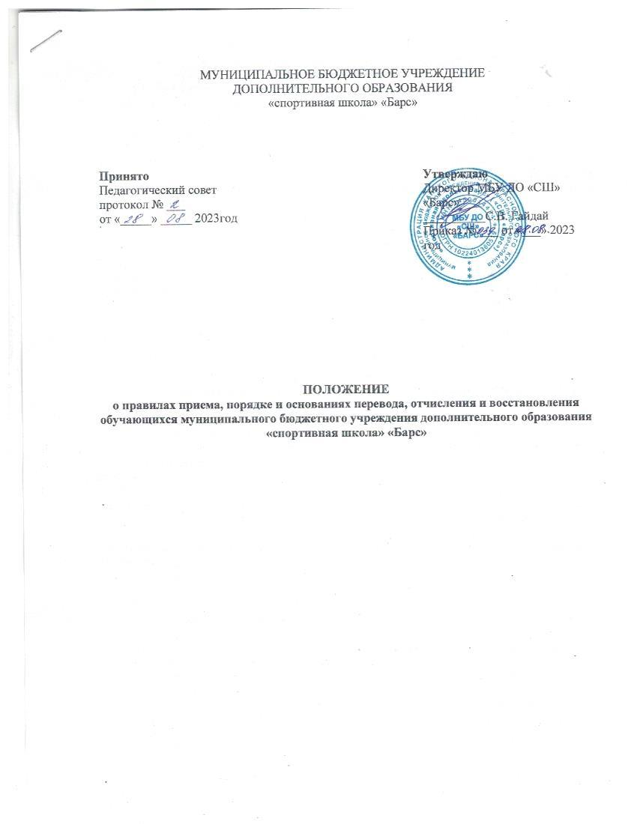

1. Общие положения
  - Положение о правилах приема, порядке и основаниях перевода, отчисления и восстановления обучающихся муниципального бюджетного учреждения дополнительного образования «спортивная школа» «Барс» (далее – Положение) разработано в соответствии с частью 5 статьей 55 Федерального закона от 29.12.2012 № 273-ФЗ «Об образовании в Российской Федерации», Федеральным законом от 13.07.2020 N 189-ФЗ «О государственном (муниципальном) социальном заказе на оказание государственных (муниципальных) услуг в социальной сфере», Приказом Министерства просвещения Российской Федерации от 27.07.2022 № 629 «Об утверждении Порядка организации и осуществления образовательной деятельности по дополнительным общеобразовательным программам», на основании Устава муниципального бюджетного учреждения дополнительного образования «спортивная школа» «Барс» (далее – Учреждение).
  - Настоящее Положение определяет порядок приема, перевода, отчисления и восстановления обучающихся в Учреждении; алгоритм действий администрации Учреждения, педагогических работников Учреждения и родителей (законных представителей), детей, достигших возраста 14 лет, при приеме, переводе, отчислении и восстановлении обучающихся.
  - Положение разработано в целях создания условий, обеспечивающих соблюдение прав детей на получение дополнительного образования, координации деятельности Учреждения по приему, переводу, отчислению и восстановлению обучающихся.

2. Порядок приема обучающихся
  - В Учреждение принимаются дети от 5 лет до 18 лет на основе свободного выбора в соответствии с их способностями, интересами.
  - Прием в Учреждение производится на основании заявления о приеме на обучение в Учреждение, подаваемого обучающимся, достигшим возраста 14 лет, или родителями (законными представителями) обучающегося, не достигшего возраста 14 лет.
  - Заявление о зачислении на обучение по дополнительной общеразвивающей программе, в том числе заявление о зачислении на обучение по дополнительной общеразвивающей программе в соответствии с социальным сертификатом, может быть направлено в электронном виде посредством заполнения экранных форм в личном кабинете заявителя в информационной системе или подано на бумажном носителе в Учреждение. К заявлению о зачислении на обучение по дополнительной общеобразовательной программе, подаваемому впервые, прилагаются следующие документы:
1) документ, удостоверяющий личность ребенка;
2) документ, удостоверяющий личность родителя (законного представителя) ребенка;
3) свидетельство о регистрации ребенка по месту жительства или по месту пребывания, или документ, содержащий сведения о регистрации ребенка по месту жительства или по месту пребывания;
4) копия документа, подтверждающего регистрацию в системе индивидуального (персонифицированного) учета, содержащего данные о номере СНИЛС ребенка.
5) согласие на обработку персональных данных в соответствии с требованиями Правил формирования социальных сертификатов.
  - Прием для обучения по дополнительным общеобразовательным общеразвивающим программам физкультурно-спортивной направленности осуществляется при отсутствии противопоказаний к занятию соответствующим видом спорта.
  - Прием обучающихся с ограниченными возможностями здоровья, детей-инвалидов, инвалидов производится на основании заявления обучающегося, достигшего 14 лет, или родителей (законных представителей) несовершеннолетнего обучающегося при
наличие заключения психолого-медико-педагогической комиссии и индивидуальной программы реабилитации.

  - При отсутствии у обучающегося социального сертификата после получения заявления о зачислении на обучение по дополнительной общеразвивающей программе, реализуемой в соответствии с социальным сертификатом, Учреждение обеспечивает предоставление Муниципальному опорному центру Канского района, определенному в соответствии с Правилами формирования социальных сертификатов оператором реестра получателей социального сертификата (далее – оператор реестра) сведений, необходимых для формирования обучающемуся социального сертификата при условии предоставления родителями (законными представителями) обучающегося согласия на обработку персональных данных по установленной форме в соответствии с требованиями Правил формирования социальных сертификатов.
В случае, если заявитель при обращении отказывается от обработки его данных и данных обучающегося посредством информационной системы, реестровая запись о получателе социального сертификата обезличивается, его персональные данные в информационную систему не заносятся.
  - Приём обучающихся в Учреждение оформляется приказом директора.
  - При приеме в Учреждение на обучение по дополнительным общеобразовательным общеразвивающим программам, включенным в систему персонифицированного финансирования дополнительного образования детей, и реализуемым в соответствии с социальным сертификатом, с обучающимися, достигшими возраста 14 лет, либо с родителями (законными представителями) обучающихся заключается договор об образовании (договор об оказании муниципальной услуги в социальной сфере) по форме, установленной органом местного самоуправления Канского района, определенным в качестве уполномоченного органа в силу требований Федерального закона от 13.07.2020 N 189-ФЗ «О государственном (муниципальном) социальном заказе на оказание государственных (муниципальных) услуг в социальной сфере» (далее – уполномоченный орган).
  - Учреждение назначает приказом директора ответственных за прием, регистрацию и обработку персональных данных лиц, подающих заявление на прием в Учреждение. Такие лица обязаны предоставить в адрес уполномоченного органа идентификатор (номер) реестровой записи о получателе социального сертификата в реестре получателей социального сертификата; идентификатор (номер) социального сертификата либо сведения об отсутствии у заявителя социального сертификата; идентификатор (номер) дополнительной общеразвивающей программы; дату планируемого начала освоения обучающимся дополнительной общеразвивающей программы.
  - Каждый обучающийся имеет право быть принятым в нескольких объединений.
  - В приеме в Учреждение может быть отказано в следующих случаях:
- состояния здоровья, которое не позволяет ребенку обучаться в выбранном объединении;
- возрастного несоответствия избранного объединения;
- полной укомплектованности избранного объединения;
- количество поданных на прием в объединение заявлений меньше минимально установленного локальными актами Учреждения;
- установление по результатам проверки посредством информационной системы невозможности использования представленного социального сертификата для обучения по выбранной программе либо отсутствия доступного остатка номинала социального сертификата.
  - Спорные вопросы, возникающие в ходе приема обучающегося, решаются совместно с тренером-преподавателем, обучающимся, достигшим возраста 14 лет, родителями (законными представителями) обучающегося и представителями администрации Учреждения в порядке, установленном локальными актами Учреждения (Положение о комиссии по урегулированию споров между участниками образовательных отношений).

3. Порядок перевода обучающихся
  - Обучающиеся, полностью освоившие программу предыдущего учебного года, переводятся на следующий учебный год без представления заявления на основании итогов промежуточной аттестации и приказа директора Учреждения. Договор об образовании в этом случае подлежит продлению согласно законодательству Российской Федерации.
  - В случае расформирования учебной группы (объединения) в течение учебного года по объективным причинам (длительная болезнь педагога, увольнение педагога, расформирование учебной группы в виду несоответствия количества обучающихся требуемым нормативам и т.д.) обучающемуся предоставляется право перевода в другие детские объединения Учреждения при наличии свободных мест в учебных группах.
  - В течение учебного года обучающийся, по собственному желанию, имеет право на перевод в другую группу, другое объединение Учреждения при наличии мест.
  - Перевод обучающегося в другую группу, другое объединение Учреждения осуществляется при наличии заявления от родителя (законного представителя) обучающегося, заявления обучающегося, достигшего возраста 14 лет, на основании которого издается приказ директора Учреждения о переводе.
  - Спорные вопросы, возникающие в ходе перевода обучающегося, решаются совместно тренером-преподавателем, обучающимся, достигшим возраста 14 лет, родителями (законными представителями) обучающегося и представителями администрации Учреждения в порядке, установленном локальными актами Учреждения (Положение о комиссии по урегулированию споров между участниками образовательных отношений).

4. Порядок отчисления обучающихся
  - Основанием для отчисления обучающегося является:
- отсутствие медицинского документа о состоянии здоровья обучающегося;
- выраженное волеизъявление обучающегося (при наличии заявления от обучающегося и (или) родителя (законного представителя);
- обращение родителя (законного представителя) обучающегося или обучающегося, достигшего возраста 14 лет, с отказом от использования социального сертификата;
- невыполнение учебного плана обучающимся.
- окончание полного курса освоения образовательной программы;
- наличие медицинского заключения, исключающего возможность дальнейшего продолжения обучения в Учреждении;
- нарушение Правил внутреннего распорядка Учреждения;
- применение к обучающемуся, достигшему возраста 15 лет, отчисления как меры дисциплинарного взыскания;
- совершение противоправных действий и неоднократные нарушения Устава Учреждения.
- установление нарушения порядка приема в Учреждение, повлекшего по вине обучающегося его незаконное зачисление в Учреждение;
  - Отчисление обучающегося производится по приказу директора Учреждения и оформляется педагогом отметкой о выбытии в журнале учёта работы объединения.
  - При отчислении обучающегося, использующего для обучения социальный сертификат, Учреждение в течение 1 рабочего дня направляет информацию об этом факте в адрес уполномоченного органа.
  - Спорные вопросы, возникающие в ходе отчисления обучающегося из учебной группы, решаются совместно с тренером-преподавателем, обучающимся, достигшим возраста 14 лет, родителями (законными представителями) обучающегося и представителями администрации Учреждения в порядке, установленном локальными актами Учреждения (Положение о комиссии по урегулированию споров между участниками образовательных отношений).

5. Порядок восстановления обучающихся
  - Обучающиеся, ранее отчисленные из Учреждения, имеют право на восстановление при наличии мест после личного собеседования и на основании личного заявления (обучающиеся, достигшие возраста 14 лет) или заявления родителей (законных представителей) обучающихся.
  - Обучающиеся, отчисленные за нарушения Правил внутреннего распорядка Учреждения, за противоправные действия и неоднократные нарушения Устава Учреждения, право на восстановление не имеют.
  - Восстановление обучающихся в Учреждение оформляется приказом директора на основании результатов собеседования и заявления.
  - Спорные вопросы, возникающие в ходе восстановления обучающегося в Учреждении, решаются совместно педагогом дополнительного образования, обучающимся, достигшим возраста 14 лет, родителями (законными представителями) обучающегося и представителями администрации Учреждения в порядке, установленном локальными актами Учреждения (Положение о комиссии по урегулированию споров между участниками образовательных отношений).

6. Заключительные положения
  - Настоящее Положение вступает в силу со дня его утверждения.
  - Изменения и дополнения в настоящее Положение вносятся и принимаются на заседании педагогического совета Учреждения.

